Скандалы в семье
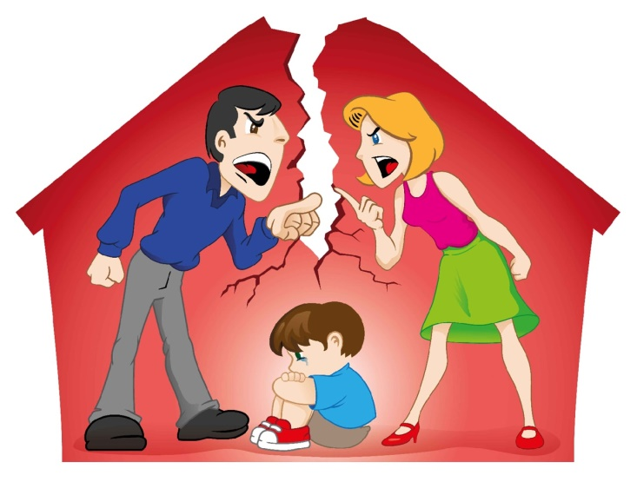
В семье ребенок приобретает первый опыт межличностных взаимоотношений, и в случае если он часто наблюдает конфликты между родителями, у него теряется вера в доверительные отношения и накапливаются отрицательные эмоции.
Детям важно чувствовать себя защищенными в семье, а конфликты лишают этого ощущения безопасности.
Последствия семейных скандалов:
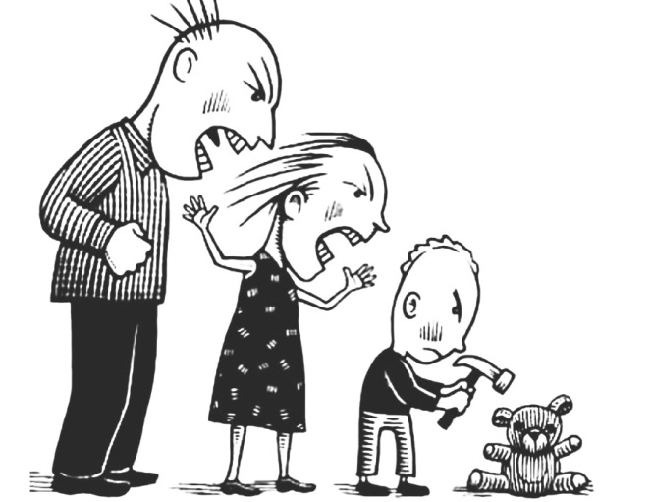
- Дети становится злыми агрессивными и возбудимыми, в отношении себя и в отношении сверстников. Самое простое - ребёнок просто берет пример с родителей, поскольку такое поведение в семье является нормой. Когда родители постоянно ругаются и в семье не безопасная атмосфера ребёнок боится, что папа с мамой не помирятся, поскольку не понимает причин их ссор, но хорошо чувствует атмосферу и страх в ней.
- Ребёнок в силу незрелости своей психики, часто склонен обвинять себя, думая о себе, как о причине конфликта между родителями. Такое часто встречается, когда у родителей разная позиция на воспитание. Например, когда один родитель что-то позволяет ребёнку, а другой резко критикует, осуждает, или агрессирует на такую позицию.
- Дети особенно в семьях, где родители страдают алкогольной зависимостью, где каждый день драки, битье посуды, слёзы и громкие крики с рукоприкладством, боятся, что родители убьют друг друга. И этот страх за их жизнь переносится на себя.
- Ребёнок может заболеть неврозом, поскольку любит одинаково отца и мать, но не может поддержать или выбрать кого-то одного, а порой и сами родители часто подключают ребёнка к скандалу пытаясь манипулировать им и перетянуть на свою сторону.
- Дети в таких семьях вырастают, созависимые или невротики, поскольку они не могут управлять своими чувствами, ругаются, скандалят и кричат по любому поводу. Для них это нормальная модель поведения.
Если ребенок стал свидетелем конфликта или его участником — поговорите с ним. Спросите, как он себя чувствует, скажите, что мама и папа любят его и что никакая ссора не способна разрушить вашу семью и изменить отношение к нему.
Не критикуйте другого родителя и не настраивайте против него. Понаблюдайте за изменениями эмоционального состояния и поведения вашего ребенка после семейного конфликта. Старайтесь больше проводить время всей семьей, проявляя любовь и внимание, давая ему тем самым понять, что ничего не изменилось. Важно, чтобы ребенок осознал вновь, что он и все члены его семьи в безопасности.
